****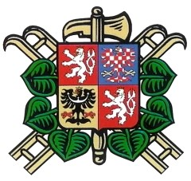

**Podpora požární soutěže sportovního družstva**

**mužů a žen SDH Rohov**

Hlavním cílem projektu, který realizuje Sbor dobrovolných hasičů Rohov, je pořízení vybavení družstev SDH Rohov, kterým se zkvalitní organizace a průběh soutěží v požárním sportu napříč věkovými kategoriemi v obci Rohov.

**Projekt je spolufinancován Moravskoslezským krajem prostřednictvím vyhlášeného Dotačního programu na podporu sborů dobrovolných hasičů v roce 2024.**